Ressources pour enseigner les mémoires des guerres

L’ONAC (Office national des anciens combattants) implanté dans chaque Région propose de nombreuses ressources pour enseigner les mémoires des conflits.
L’Office crée des stages de formation continue avec l’EN (je vous rappelle que vous y avez accès renseignez vous auprès du SRFD) et propose aussi des actions vers les classes : expositions, projections de films (documentaires et de fiction), des concours scolaires, notamment « Bulles de mémoire » un concours de BD (https://www.onac-vg.fr/bulles-de-memoire) …

Je les ai contactés au sujet de leur proposition d’actions pour enseigner les mémoires de la guerre d’Algérie : ils mettent à votre disposition sur simple demande une mallette pédagogique dans une clef USB qui contient :
- une exposition
- une mallette pédagogique qui est une vraie boîte au trésor (bibliographie, pistes pédagogiques, film de témoignages…)

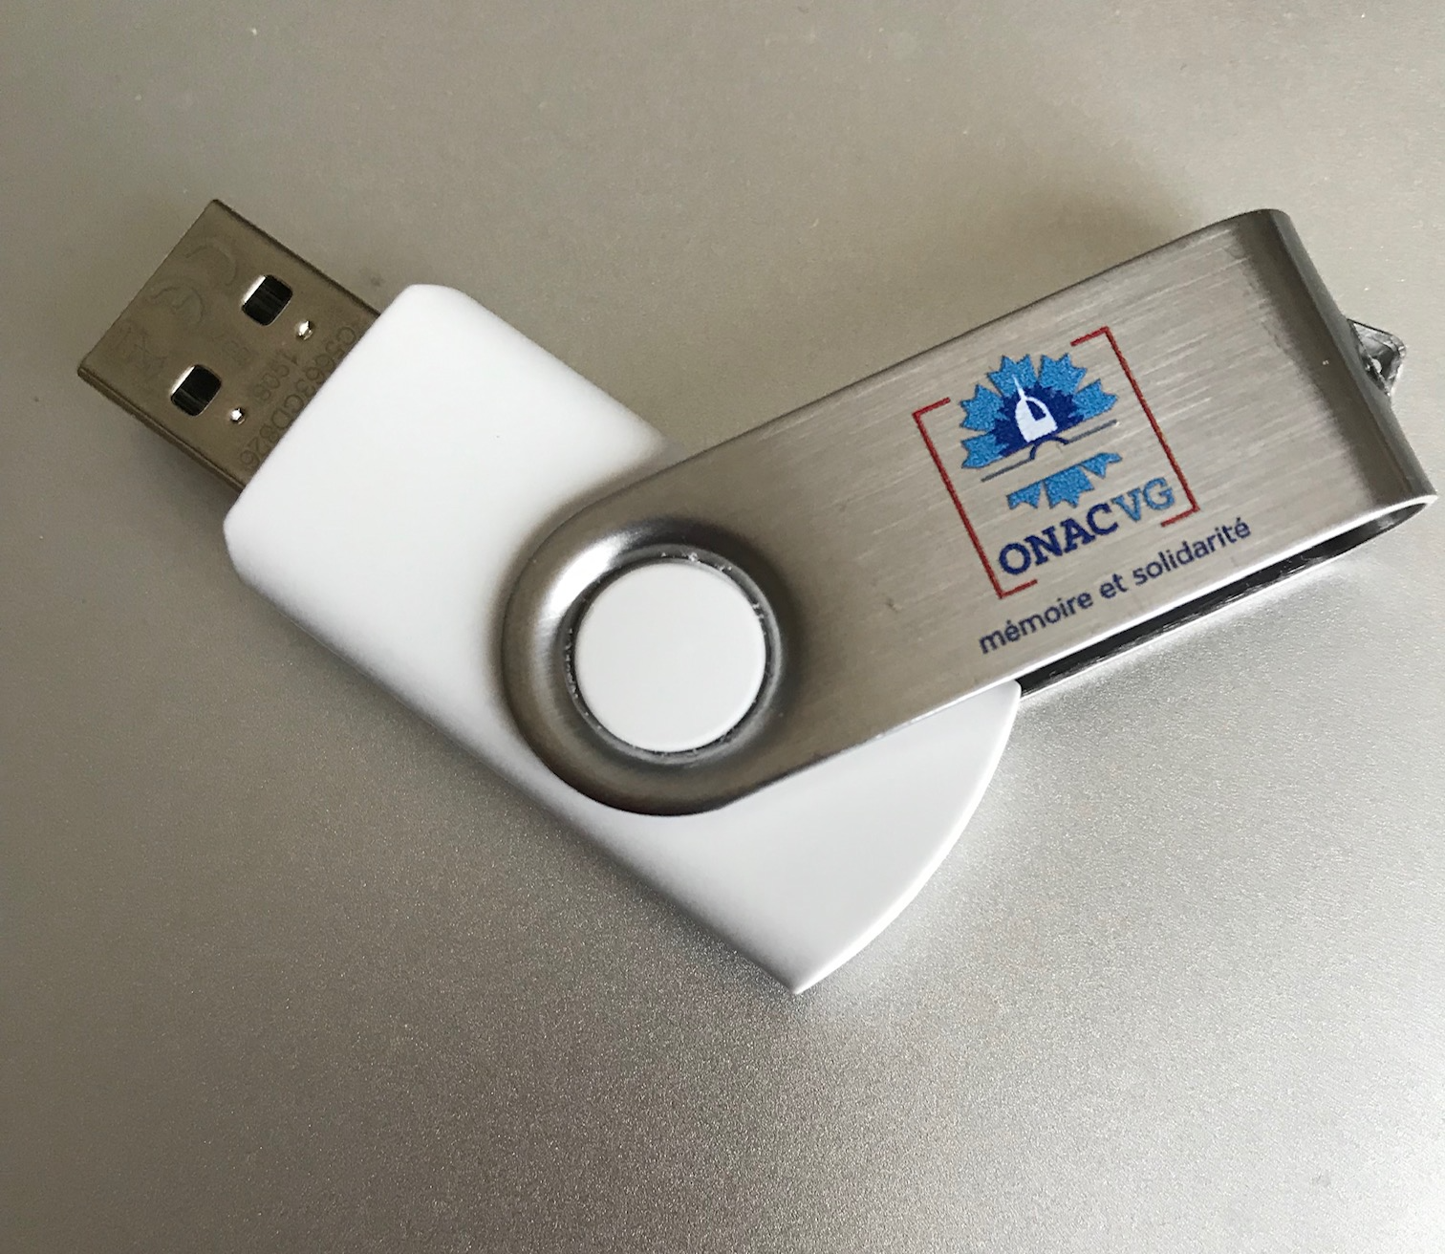

Les animateurs dans chaque région sont à votre disposition pour construire avec vous une intervention « sur mesure », par exemple si votre établissement est proche d’un lieu de mémoire de la guerre. Leurs interventions sont gratuites. La liste des animateurs régionaux est en pages 2-3 du catalogue de la mallette pédagogique que je vous joins.

Leur proposition la plus récente consiste en une intervention de 2 heures où 4 acteurs de la guerre d’Algérie témoignent (un ancien appelé, un ancien combattant du FLN ou du MNA, un pied-noir, un ancien Harki) puis débattent avec la classe. Le Monde a rendu compte de cette expérience le 19 mars (comme par hasard). Pour l’heure PACA, Ile-de-France et Auvergne-Rhône-Alpes ont développé cette activité, Occitanie est en cours de construction des groupes de témoins.

L’ONAC distribue aussi la revue Chemins de la mémoire du Ministère des Armées.

A Terrieux

